АДМИНИСТРАЦИЯ ГОРОДА НИЖНЕГО НОВГОРОДА
ДЕПАРТАМЕНТ ОБРАЗОВАНИЯ
МУНИЦИПАЛЬНОЕ БЮДЖЕТНОЕ ОБЩЕОБРАЗОВАТЕЛЬНОЕ УЧРЕЖДЕНИЕ
«ШКОЛА №73»
603079, г. Нижний Новгород, Московское шоссе, 207 а
т. 279-27-57

Проект по технологии
на тему:
«О море, море»

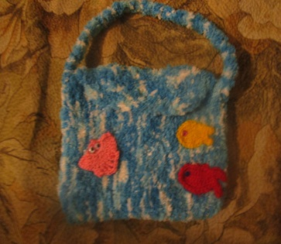
Проект выполнила: Шишканова Юлия Сергеевна
ученица 7б класса
Руководитель проекта:
Макарова Ольга Валентиновна,
учитель технологии

г. Нижний Новгород
2019 г.
Потребность и краткая формулировка задачи

Летом я была в детском лагере «Артек», который находится на Черном море.
На море я была первый раз! Мне бы очень хотелось, что бы одна из моих вещей напоминала мне о море. Это может быть легкий шарф, панамка, или сумка. Скорее всего, я свяжу сумку.

Моя задача: спроектировать и связать себе сумочку в морском стиле.

Критерии будущей сумки

Моя сумка должна быть:
- Яркая, напоминающая о море.
- Легкая.
- Небольшая
- Удобная.

Исследование «Виды сумок»
Какую сумку мне связать? Я решила поискать в журналах и Интернете образцы сумок. Вот что я нашла:
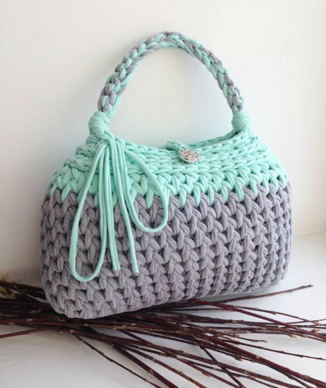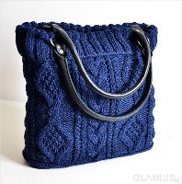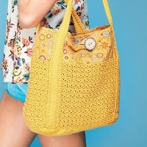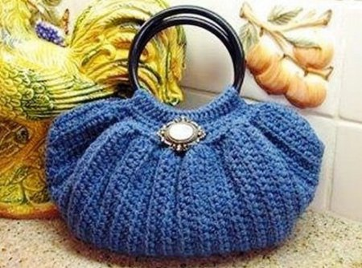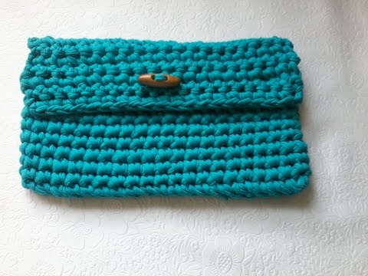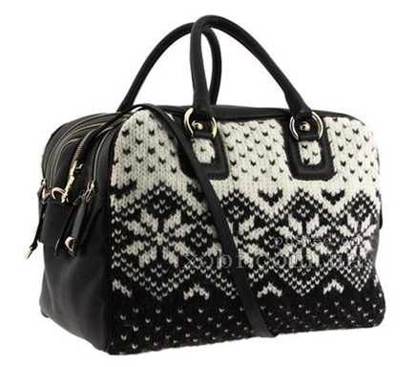

Вывод: Мне по душе больше всего сумка-планшет.

Первоначальные идеи сумок
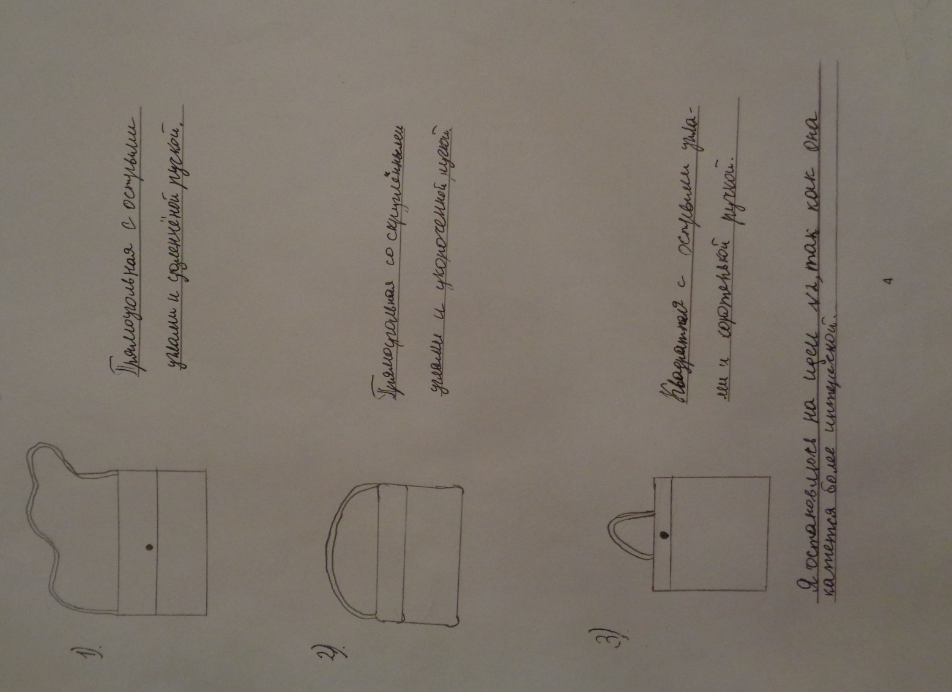

Первоначальные идеи декоративного оформления

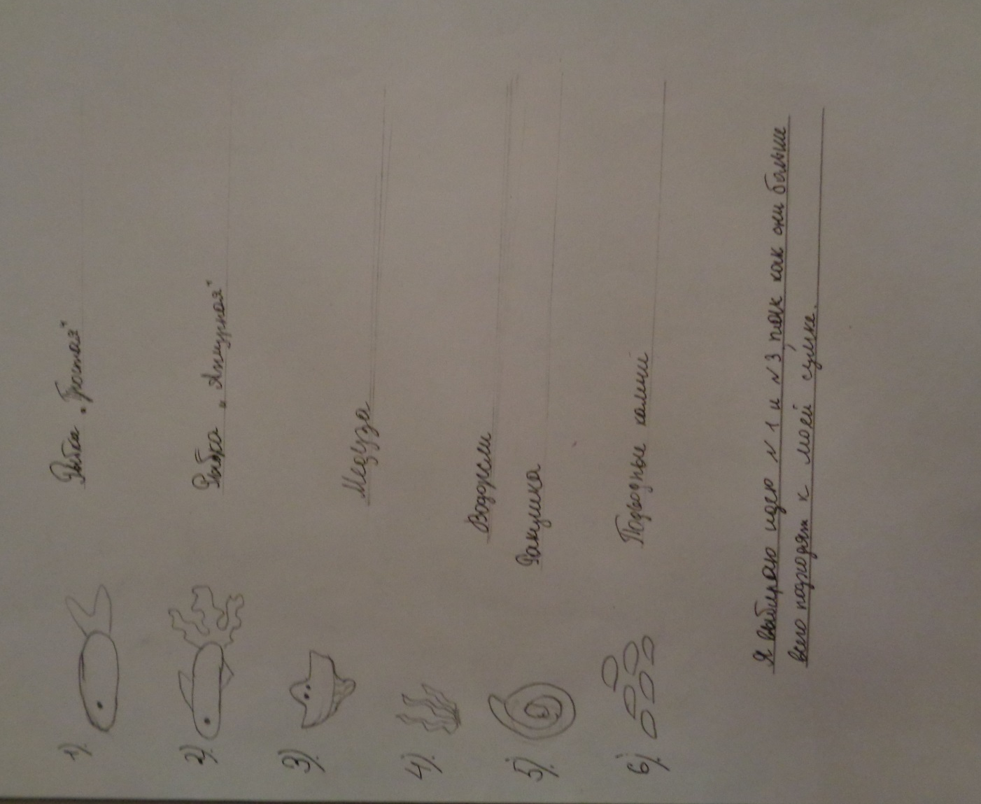
Разработка лучшей идеи
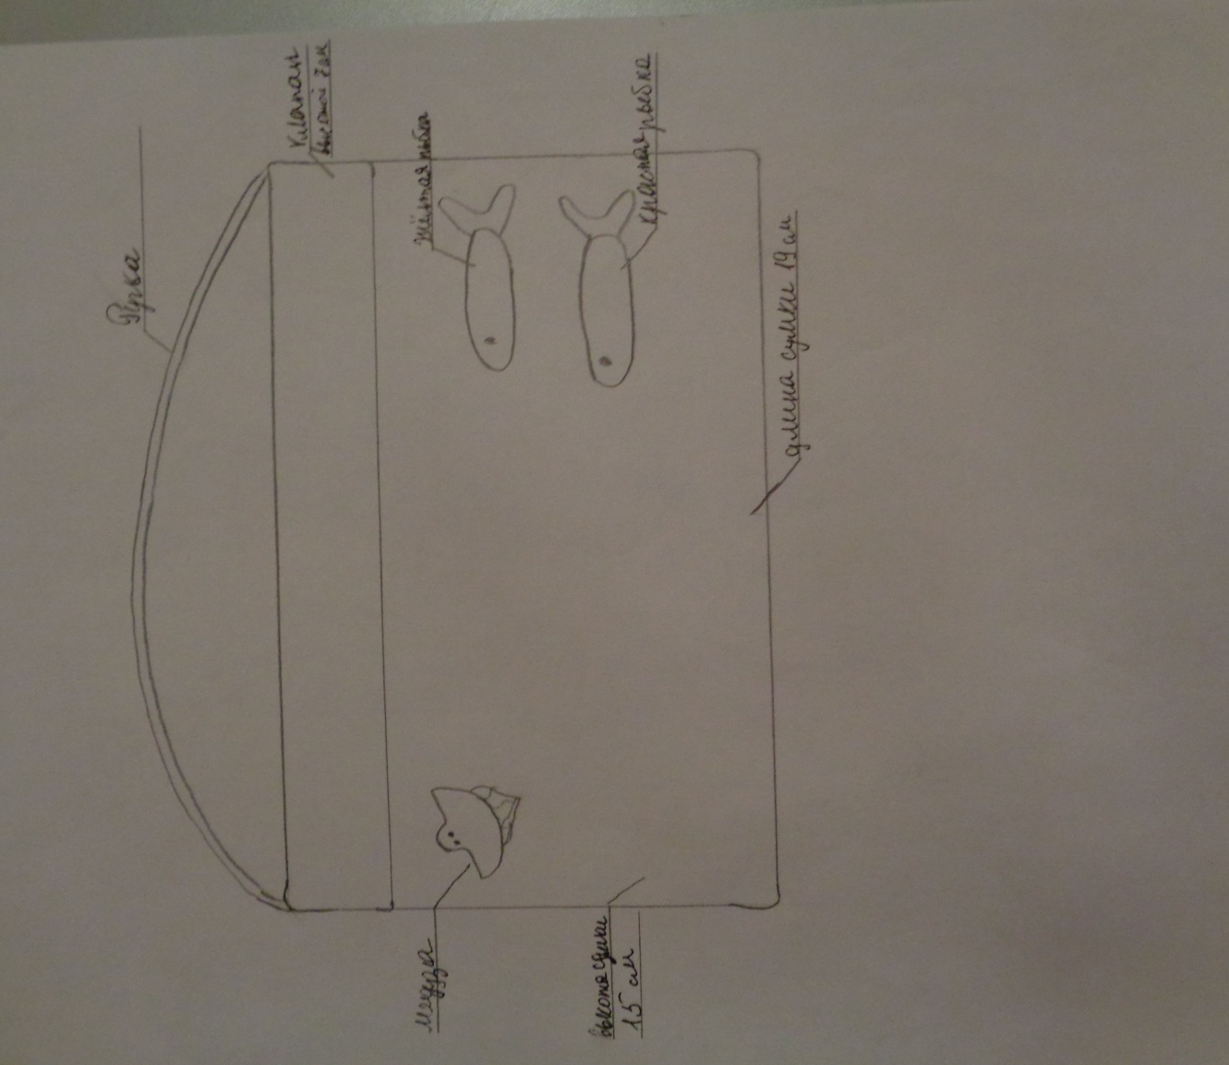

Упражнение

Я никогда не вязала мелкие детали крючком. Решила попробовать вывязать медузу и рыбку.
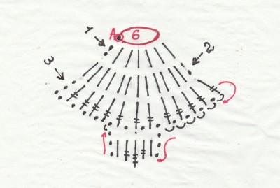

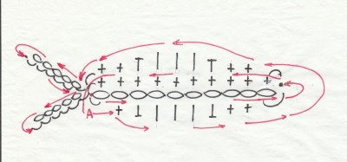

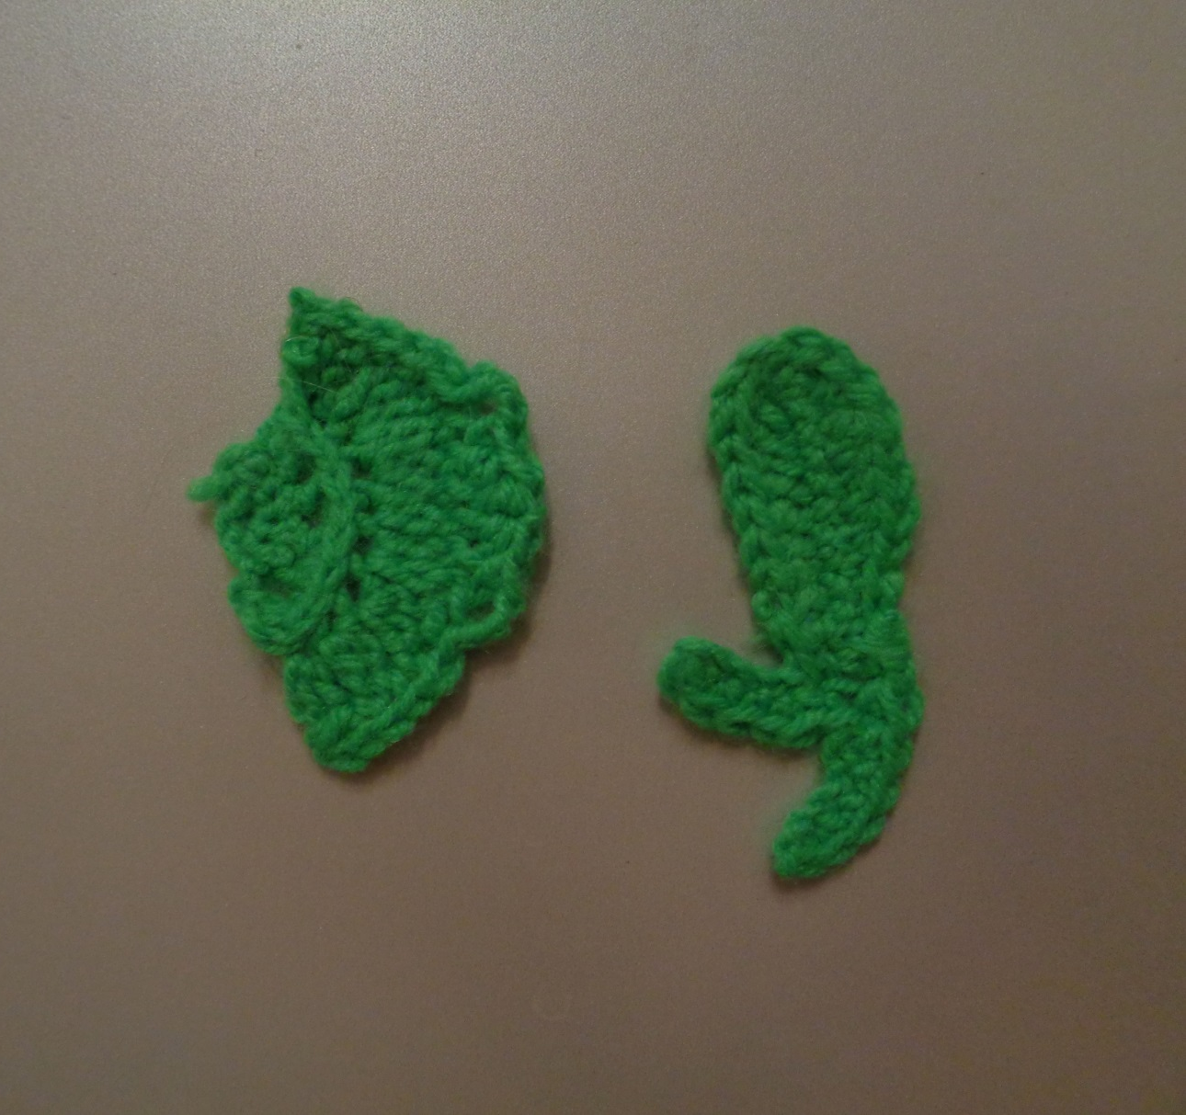

Для сумки мне понадобятся

Материалы

- ПряжаADELA «SOFIA», бело-голубая - 1 моток.
- Пряжа Детская, красная, желтая – 2 мотка.
- Пряжа «Ирис», коралловый - 1 моток
- Нитки белые №45
- Клепка металлическаядля застежки - 1 шт.
- Стразы мелкие, розовая и синяя 2 шт.
- Глазки 2 шт.
- Клей «Титан»

Инструменты

- Спицы№3 – 2 шт.
- Крючок №3
- Ручная игла
- Ножницы универсальные

Конструирование
Полотно для сумки вместе с клапаном 37 см х19 см

Ручка: 37 см х 1,5 см

Затраты
- Пряжа ADELA – 83 р.
- Пряжа Детская – цену не учитываю т. к. это остатки от изготовления других изделий.
- Пряжа «Ирис» - цену не учитываю т.к. это остатки от изготовления других изделий.
- Клепка – 10р.
- Стразы – цену не учитываю т. к. это остатки от изготовления других изделий
- Глазки - цену не учитываю т. к. это остатки от изготовления других изделий.

Самооценка
Мне очень понравилось работать над моим изделием. Оно соответствует всем моим критериям. Затруднений не возникло. У меня появилась одновременно нужная и напоминающая о море вещь.
Проектировать было очень интересно и познавательно, а также это может помочь мне в будущем.
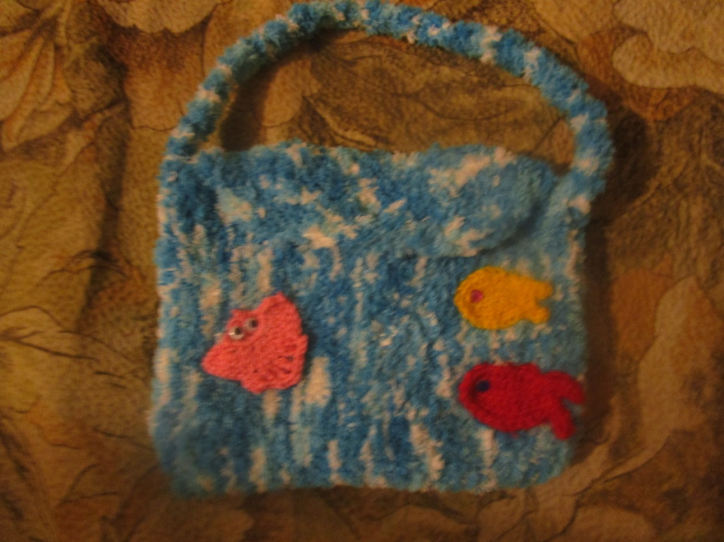
Литература

- Журнал «Сумочки. Модные идеи» из серии «Маленькая Diana» №1 (4) 2016г.

Интернет ресурсы

- http://modnaya.org/zhenskie-sumki/1530-vyazanye-sumki.html
- https://www.liveinternet.ru/users/lorintika/rubric/2351674/comments/page6.html
- http://www.rioritta.ru/rubric/3211766/
- http://pikoclub.ru/morskaya-tema-kryuchkom/rybki-kryuchkom/

